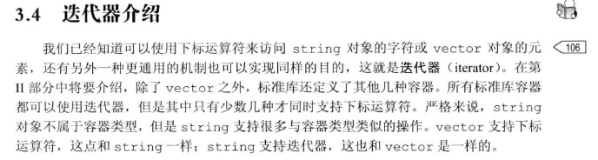、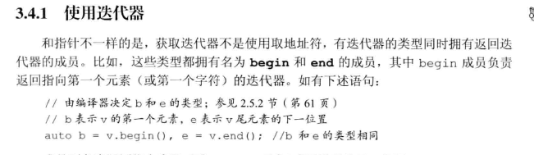

**迭代器的运算符**

**注意*iter返回的是元素的引用**

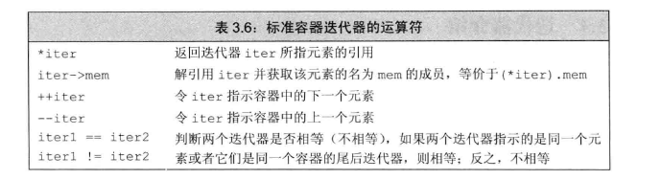

**迭代器类型**

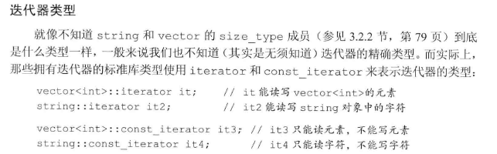

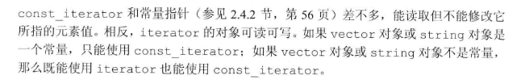

**cbegin()和cend() 返回const_iterator**

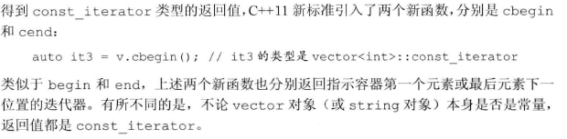

**一些操作会使迭代器失效**



**迭代器的运算**

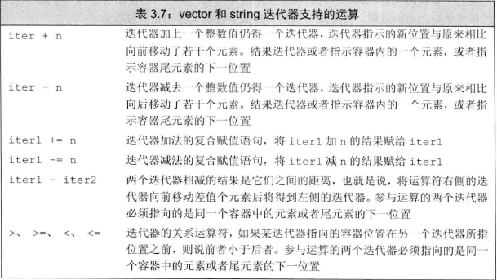

**迭代器的移动运算**



**迭代器的运算符号表示的是位置的关系**

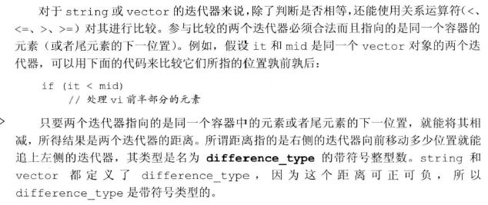

**使用迭代器实现的二分查找**

